Кардиоревматологическое отделение

Кардиоревматологическое отделение ДГКБ№11 - единственное в городе отделение, созданное для детей с патологиями сердца, сосудов и суставов.
В отделение пациенты поступают по «скорой», а также по направлению от кардиоревматологов и участковых педиатров Екатеринбурга и Свердловской области.
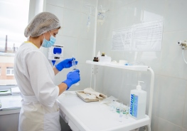
Показания для лечения в кардиоревматологическом отделении:
- врожденные пороки сердца,
- нарушения сердечного ритма,
- вегетососудистые дистонии,
- артериальные гипер- и гипотензии,
- врожденные и приобретенные кардиты,
- кардиомиопатии,
- системные заболевания соединительной ткани, в т.ч. ревматизм,
- воспалительные заболевания суставов, узловатая эритема и ограниченная склеродермия).
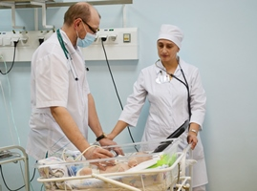
Сегодня в кардиоотделении работают перспективные молодые врачи, а также ведущие специалисты в своей области - кардиологи-ревматологи, имеющие большой опыт работы. Они оказывают помощь детям, начиная с рождения и до 18 лет. В компетенцию врачей входит не только лечение сердечно-сосудистых заболеваний, но и качественная подготовка маленьких пациентов к хирургическому вмешательству, а также их восстановление после перенесенных операций.
Техническое оснащение
В отделении используют современные, высокоинформативные методы диагностики и лечения. Кроме того, в 2012 году здесь модернизировали палату, которая предназначена для подготовки новорожденных детей и малышей первых месяцев жизни к операциям на сердце.
В этой же палате маленькие пациенты успешно проходят восстановительный период уже после хирургического лечения. Помещение оборудовано дорогостоящей медицинской техникой. Ее больница получила по муниципальной программе «Здоровье маленьких горожан».
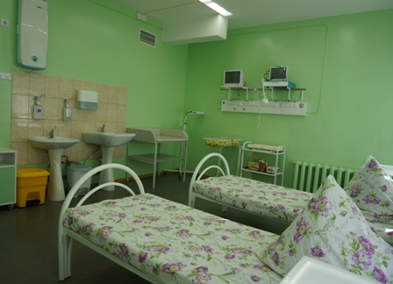
В 2017 году был проведен капитальный ремонт всего отделения. В ходе реконструкции произведена перепланировка: палаты стали просторнее и приведены в соответствие с последними нормативами Санитарно-эпидемиологических правил. Если раньше в одной палате располагалось восемь человек, то сейчас - не больше трех-четырех маленьких пациентов.
У медсестер организован объединенный пост (вместо двух прежних). Установлены новые окна, двери, удобная мебель. В палатах появились специальные кнопки экстренного вызова медсестры. Туалетные комнаты приспособлены для детей с ограниченными возможностями. Модернизирована и палата, которая предназначена для подготовки новорожденных детей и малышей первых месяцев жизни к операциям на сердце.
Теперь стационар 11-й больницы смело можно назвать современным специализированным медицинским центром, который оказывает медицинскую помощь детям в максимально комфортных условиях.
Наш адрес: 620028, г.Екатеринбург, ул.Нагорная, д.48
Контактный телефон: (343) 232-43-06.

